Поводом для комментария послужила публикация о “скорострельных” американских СМИ …
13 июля 2018 года
МСХ США хочет защитить свою информацию от “слишком быстрых” СМИ
https://www.agroxxi.ru/stati
С 1 августа для американских журналистов вводится новый алгоритм сотрудничества с МСХ США.
На протяжении нескольких десятилетий американские журналисты получали беспрепятственный
доступ к крупным и важным рыночным отчетам USDA о растениеводстве и животноводстве.
10 июля министр сельского хозяйства Сонни Пердью заявил, что в ходе технологического прогресса
журналисты могут теперь доставлять информацию своим читателям быстрее, чем USDA может
распространять аналогичные данные, что создает несправедливое преимущество.

Комментирует новость:
РЕШЕТНЯК Владимир Иванович
Директор ООО Агентство “Стратег”
Координатор Агропромышленного клуба “Земляне”

Я не умаляю важности ежемесячных отчётов МСХ США для игроков “биржевых казино”, ну и для разного рода экспертов балансовые оценки и прогнозы FAS USDA это повод поумничать на публике, но что меня умиляет в этой новости публичная забота кроликовода о справедливом разведении кроликов на капусте. Проще говоря, чтобы у кроликов не возникало вопросов, с какой целью их разводят, акценты смещаются на равнодоступность субъектов разведения к кормушкам, и поясню мысль элементарным вопросом …
- Могут ли быть запасы в переходящих сезон к сезону балансах минусовыми?!
Человеку разумному этот вопрос может показаться, мягко говоря, странным и закон сохранения материи исключает такого рода невероятности, а для FAS USDA этот закон толи не писан, толи одно из двух …

Выборка из базы данных FAS USDA по переходящим балансам сахара в Бразилии
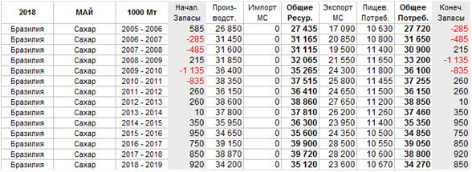
Источник: https://apps.fas.usda.gov/psdonline/app/index.html#/app/advQuery

Хотелось бы спросить у виртуозов FAS USDA, каким таким лихим махом в переходящие балансы сахара по Бразилии у них минусовые запасы затесались. По законам сохранения материи это парадокс, однако. В этой связи возникает вопрос, насколько достоверны данные FAS USDA по другим позициям и странам, коль скоро в балансе Бразилии мирового лидера по экспорту сахара такие “неувязки” в глаза бросаются. Откровенно говоря, лично мне по баяну доступ американских журналистов к роялю в кустах FAS USDA и сомневаюсь я в преимуществе опережающего получения такой очевидно невероятной информации.

Глупо отрицать факт, что Минсельхоз США своими отчётами оказывает влияние на ценовые ожидания и виртуозно владеет этим инструментом. Но таковая влиятельность пропорциональна вотуму доверия, так что сдаётся мне, что озабоченность Сонни Пердью обусловлена не столько заботой о равнодоступности субъёктов влияния к данным, сколько утратой доверия к писаной вилами в мутном омуте статистике.

В плане влияния на ожидания американских отраслевых систем типа EIA по энергетическому комплексу, USDA по агропродовольственному комплексу Америку я не открою. Это скорее “секрет Полишинеля”, кто на мировой арене виртуозно балансами жонглирует и ценовыми котировками лихо манипулирует, иными словами наивных кроликов разводит и продажных девочек танцует. Между тем ежемесячные откровения с балансовыми подтасовками это тактика, а не стратегия и по этому поводу напомню одну мудрость …
Стратегия без тактики самый медленный путь к победе
Тактика без стратегии просто суета перед поражением
Сунь - Цзы

Смею утверждать, что и без преимущественного доступа к роялю в кустах FAS USDA за полтора часа до официального “концерта по заявкам” тональности сезонной партитуры мажор / минор можно просчитать на опережение с минимальным отклонением и по месяцам вычислить с допустимыми погрешностями.

Мировой рынок - Модельный ценовой прогноз на сезон 2017 – 2018 года, U$D / тонна
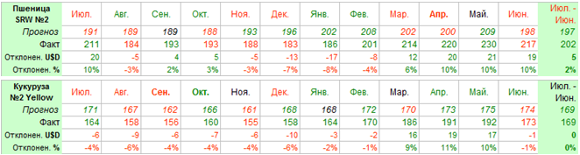

Это фрагмент среднесрочных (сезон) ценовых моделей для американской пшеницы и кукурузы, которые мы на старте прошлого сезона сформировали и в течение года ценовые прогнозы не корректировали.

Правда, в прошлом сезоне американцы в июле по пшенице играли в мажоре вместо ожидаемого минора в среднесрочном прогнозе, в ноябре - декабре, марте - апреле мы ценовые ноты по пшенице не угадали и вектора прогнозов и фактов в эти периоды разбежались. Но меня это не смущает, поскольку мы знаем, отчего и почему нотная партитура прогнозов и фактов порой не совпадает, но это уже другая история …

Публикации по теме:
ЗЕРНОВАЯ ТРИАДА – Мировые переходящие балансы от FAS USDA
http://agroprom.club/analytics/an20180715-2/
МАСЛИЧНАЯ ТРИАДА – Мировые переходящие балансы от FAS USDA
http://agroprom.club/analytics/an20180715/


Интернет - канал: http://agroprom.club
Телефоны: +7 - 910 - 2252156, - 919 - 2897900
Электронная почта: strateg@belnet.ru, agropromclub@mail.ru
Основные сферы деятельности
Стратегическое моделирование рынков АПК
Статистические и аналитические базы данных
Оказание информационно - консалтинговых услуг
Сопутствующие сферы деятельности
Организация и проведение конгресс - мероприятий
Обучающие курсы по стратегическому планированию
Содействие перспективным технологиям
Полевые испытания микроудобрений и стимуляторов
Внесение безводного аммиака по схеме “всё включено”
Агрохимический макро и микроэлементный анализ почвы

